Práctica 1: Manejo de paquetes NPM
Miguel Angel Bolonio Zamora
Enunciado:
Realizar varios ejemplos en Node, importando paquetes de npm y emplenado sus
funcionalidades.
Explicar para qué se utiliza el paquete y las funcionalidades en cuestión. Es
interesante reflejar el proceso para elegir el paquete en cuestión frente a otros y que
sean útiles dentro del desarrollo web.
Utilizar las dos formas de importar (import, require).
Además de entregar el código realizar un documento con capturas explicando las
partes pedidas y comentado las partes relevantes del código.
NOTA: Se podrán realizar preguntas a l@s alumn@s para defender la autoría del
trabajo realizado.

Resolución:

1. uuid-by-string

El primer módulo que he buscado tiene como objetivo la transformación de identificadores o cadenas de texto en formato UUID.
Esto es útil para crear identificadores únicos para sesiones, claves, información sensible entre otros, con una posibilidad ínfima de que se repitan.

Haciendo una búsqueda en npm encuentro varias opciones de módulos destinados a esto, como el paquete “uuid”, que es mucho más completo, arroja una gran cantidad de funcionalidades y es mucho más pesado. Lo descarto porque no voy a aprovechar su potencial.

He elegido el paquete llamado “uuid-by-string” porque comparando con el resto es el que me da la funcionalidad que busco, es mucho más ligero y tiene más de 100 mil descargas semanales. Por lo que parece ser la mejor opción.
Aunque este paquete lleva sin actualizarse 4 años, imagino que la razón es que al tener una única una funcionalidad simple a la cual no hay que hacerle ningún mantenimiento ni escalarla, no es necesario actualizarla.

Investigando sobre el módulo nos ofrece funcionalidades muy concretas para transformar un String a UUID por defecto a la versión 3 de UUID, pero permitiendo también elegir la versión de UUID que queremos generar si se lo pasamos como parámetro.
Uso:

- Inicializo el proyecto de prueba con “pnpm init” e instalo el módulo con “pnpm i uuid-by-string”.

- Utilizo el sistema de módulos de commonJS eliminando el “type: modules” del package.json y hago una prueba básica de generación de un UUID de un nombre de usuario ficticio en varias versiones como la versión 5, por ejemplo.

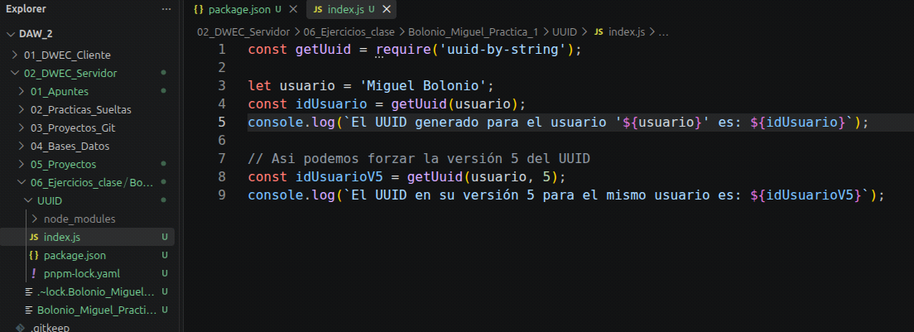

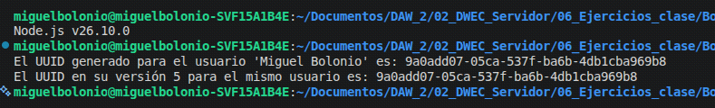

2. geo-lib:

El segundo módulo elegido es geo-lib. Su objetivo es realizar operaciones matemáticas para calcular distancias a raíz de coordenadas geográficas (latitud y longitud). Es una herramienta muy útil en aplicaciones de movilidad, de transporte, de reparto o cualquier servicio basado en geolocalización, por ejemplo.

Haciendo una búsqueda en npm sobre módulos que tuvieran esta funcionalidad he encontrado varios como “distance”.

También investigando un poco he descubierto que existen librerías muy completas como Turf.js que implementa una gran variedad de métodos para hacer cálculos cartográficos, pero resulta muy pesado para solo el cálculo de distancias entre dos puntos y a su vez muy complejas.

Y también existen librerías complejas como la de Google Maps/google-maps-services-js, que va un paso más allá y nos permite calcular distancias entre puntos no sólo en linea recta sino ruteando por calles, la veo muy compleja de momento, aparte de que hay que consumir la API de Google Maps para utilizarla.

Finalmente he elegido geolib para esta prueba, porque es extremadamente ligera en comparación con las anteriores, no tiene dependencias externas y es fácil de implementar y utilizar.
Uso:

- Inicializo el proyecto con “pnpm init” e instalo el módulo con “pnpm install geolib”.
- Importo el módulo en nuestro index.js, utilizo el sistema de módulos de CommonJS porque el módulo no permite la importación con el sistema ES6.
- Hago una prueba de cálculo de distancias entre dos coordenadas y del cálculo de la velocidad necesaria para cubrir una distancia entre dos coordenadas en un determinado tiempo.

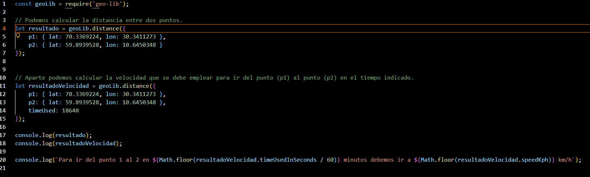
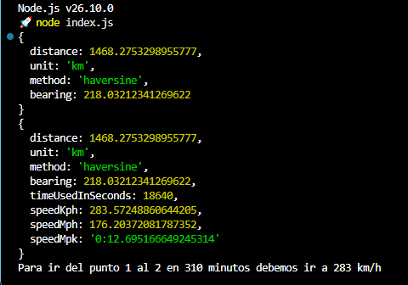

3. bcrypt:

Quería incluir algún módulo que aportara funcionalidad de cifrado de contraseñas, fundamental para guardar credenciales de forma segura eliminando el riesgo que supondría guardarlas en texto plano en cualquier base de datos.
Buscando un poco en internet he encontrado varios como “crypto” (Nativo de Node), “argon2”, “scrypt” y “bcrypt”.

La recomendación actual es utilizar “argon2” o “scrypt” puesto que están diseñados específicamente para resistir ataques masivos hechos con hardware con alta capacidad de cálculo como GPU’s consumiendo mucha memoria RAM al generar el hash.

Finalmente me he decantado por “bcrypt” porque es un estándar muy utilizado en la industria, permite hacer un cifrado unidireccional y está diseñado para resistir ataques de fuerza bruta por CPU.

Descarto otras opciones como “crypto” porque requiere de conocimientos avanzados y configuraciones manuales, “argon2” y “scrypt” porque su configuración es compleja frente a la “facilidad” de uso de “bcrypt” el cual genera el salt automáticamente.

Uso:

- Inicializo el proyecto con “pnpm init” e instalo el módulo con “pnpm install bcrypt”.

NOTA: Al instalar bcrypt me ha dado un error, he investigando es porque este módulo contiene código escrito en C++ y al instalarlo necesita ejecutar un script de compilación para adaptar ese codigo a mi sistema operativo, como pnpm es muy seguro ha bloqueado esa ejecución del script y he tenido que darle permiso yo mismo para que lo hiciera mediante pnpm appove-builds.

- Importo el módulo en nuestro index.js, utilizo el sistema de módulos ES6 haciendo un import bcrypt from ‘bcrypt’, incluyo el “type”:”modules” en el package.json para que funcione esta importación.
- Hago una prueba que simula un registro de un usuario con su contraseña generando el hash y un inicio de sesión de ese mismo usuario, para comprobar que la contraseña introducida coincide con el hash almacenado.

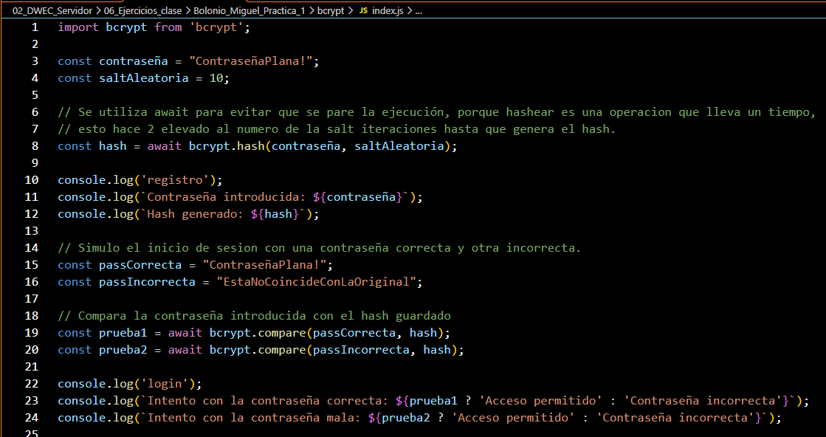
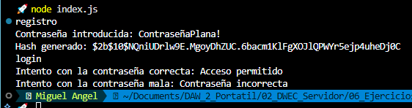

4. express-rate-limit (Limite de peticiones a rutas)

5. cors (Control de acceso cruzado, bloqueo de peticiones por dominio)

6. hpp (Contaminacion parametros HTTP, elimina duplicados maliciosos en peticiones)

